必须从大湾区布局着眼新界北的发展

原创 简思智库 [简思智库](javascript:void(0);)

**简思智库**

微信号 GNSSTT

功能介绍 策者简也，思而后行。

2021-10-06[原文](https://mp.weixin.qq.com/s?__biz=MzUyNzQyMzYwNQ==&mid=2247489347&idx=1&sn=8cbe4f072d805dde80226b459668f1c3&chksm=fa7e9659cd091f4f6efc53bac087a1d10d4a65d5a2bfcfe88b80bf4dc3c23b675b73d03ebf2b&scene=27#wechat_redirect&cpage=425) 发表于

收录于合集



点击蓝字关注我们



特约作者：张志刚

**简思智库有话说：**

产业落地之后，其他生活配套都要同步跟上，新界北的发展，就不能只是停留在为香港人解决房屋问题，为新界北居民解决就业问题，解决交通问题那么狭窄了。

中联办副主任何靖日前走访新界北区，明确指出新界北边境地区土地充裕。

引述《香港01》报导***「中联办副主任何靖上月30日到访新界北，包括北区打鼓岭乡事会、香园围凤凰湖村、香园围凤凰湖村，及到新田多位原居民及青年交流。何靖称，新界北边境地区土地充裕，紧邻深圳，有着非常重要的经济价值和战略价值，只要牢牢抓住「建设国际创新科技中心」、「促进人员、货物、车辆便捷高效流动」等机遇，积极开发建设，形容「新界北完全有可能成为香港新的经济中心」。」***

新界北区的发展大概会在未来成为大家关注的焦点。

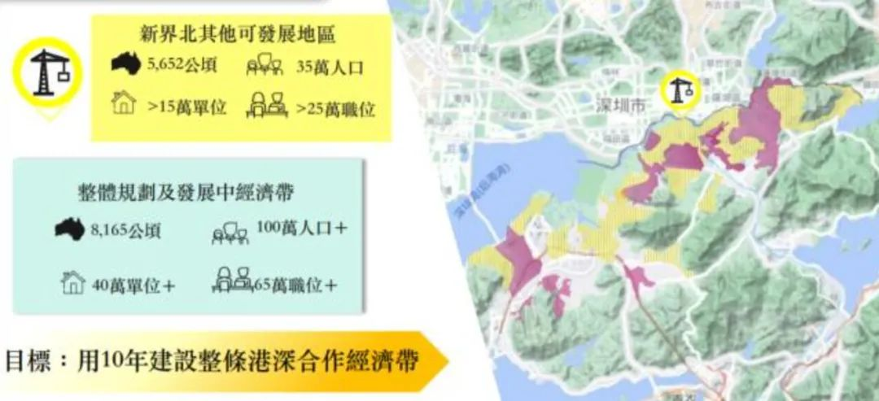

1







有关新界北区发展的潜力，一国两制研究中心早在2010年已经发表了「香港边界禁区发展策略研究」。

当时这个研究的着眼点，主要是因为边境禁区总面积达到2800公顷，其中2400公顷的面积可以释放出来以供发展。

个人还记得，在研究报告的新闻发布会中，放出来的第一张照片是深圳河两岸的强烈对比，深圳河的一侧，是深圳最繁华热闹的罗湖、福田区，又另一侧，就是杂草丛生香港边境的荒芜地带。

在这一个强烈对比的背后，是两套完全不同的发展理念。

在改革开放之初，深圳必须借助香港的经济力量，香港是发动引擎，所以深圳的商业一定以越接近这商业引擎为地利。

但香港的商业活动，传统是集中在港岛，维多利亚港的海边沿岸，那大概就是由上环、中环、湾仔，到铜锣湾一带，稍后才伸延到目前鲗鱼涌和太古的区域。

而因为政治以及其他原因，新界北边境有大片土地划作边境禁区，所以新界北就一直处于发展滞后的状态。

我们当年提出发展新界北的建议，

* 首先基于香港已经顺利回归，边境管制根本不需要2800公顷那么多的土地；
* 第二，深圳的发展已经成型，不再是单方面借助香港的经济动力，内地经济已经成为香港经济发展的其中一个最主要的构成部分，所以在香港岛之外的新界北部发展成为一个副中心，又或者第二中心，以充分利用内地的经济元素是合情合理的发展。

深圳经过过去十多年的转型，成功打下科技中心的基础，这和我们十多年前进行「香港边界禁区发展策略研究」时的客观环境已有所不同。

深圳目前的经济力量比我们进行研究时更加强大，总体生产值已经后来居上，超越了香港，这令到深港两地在经济合作的基础更为深厚。

而深圳已经由一个加工制造城市，转型成为科创中心，而科创也是香港发展的重点范围，原本建议把新界北发展成为副商业中心的计划，也应该有所调整。

研究中心的方舟博士早在今年四月，就以香港[「新格局：南金融、北创科」](http://mp.weixin.qq.com/s?__biz=MzUyNzQyMzYwNQ==&mid=2247487543&idx=1&sn=592305b82d15123965e18b1ca4d60de2&chksm=fa7e912dcd09183ba1e1ad35ddfcb0b5e70af1cd35a19a7091684c8a54b55d8c73e434d040a7&scene=21#wechat_redirect)（点击阅读）为题撰文，指出新界北区将会是「含金量甚重」的一片土地。

因为深圳已经发展出一大批成功的大型科创企业，这些企业对国际人才有极大需求，对比深圳以及其他内地城市，香港在税制、生活配套、教育资源等因素有更佳的吸引力。

而在当下复杂的国际形势下，国家极力争取高科技专才回流，香港在这方面可以扮演更积极角色，所以整个新界北的发展，也应该以此思路为主线。

新界北与深圳为邻，当然要用好这地理上的优势，这情况就等于深圳在改革开放之前，尽量利用贴近香港的地理优势一样。

新界北几乎具备了所有有利的地理条件，关键就只在于规划。而规划也不在于技术上的安排和布置，而是背后如何与内地，尤其是深圳的配合。

新界北的发展，固然不能只是拼拼凑凑，把区域内个别新市镇的发展相加起来，就叫做新界北的发展，更要搞清楚和深圳，以及在大湾区内的分工角色。

在创科方面，因为深圳不但起步早于香港，而且具有广阔纵深，并且有强大的生产基地作为后盾，所以新界北的创科建设，很难是港深各有各搞，而必须要有充分的协调和合作。

「十四五」规划中，明确列出「支持北京、上海、粤港澳大湾区形成国际创科中心」，这种表述，是充分顾及区域内的条件、实力和发展空间。

粤港澳大湾区要连成一体，才有足够的实力去发展成为国际科技创新中心，香港无法包办，也无力独揽。

所以新界北要担当未来香港科技创新基地的角色，就必须从大湾区内的布局着眼，尤其是深圳和东莞一带已经成型的产业链。

在一国两制的优势下，利用大湾区强大的产业规模来招揽国际人才，是香港其中一项最大的竞争优势。科技人才要回流，就不只是他们个人的意愿。

如果他们整个家庭回流，而又选择以新界北为落脚点，那就要有针对性的规划。

产业落地之后，其他生活配套都要同步跟上，新界北的发展，就不能只是停留在为香港人解决房屋问题，为新界北居民解决就业问题，解决交通问题那么狭窄了。

**不念过去**

**END**

**不畏将来**



张志刚，全国政协委员，香港一国两制研究中心总裁。

欢迎您投稿原创文章到简思智库，让您的声音被更多人听到



请长按下方二维码添加简思智库工作微信投稿。（或搜索添加微信ID：**GTT_CN**）









**感谢阅读，请关注我们，或点右下角“赞”和“在看”分享。**



### 精选留言

用户设置不下载评论